E4 : Conception et maintenance de solutions informatiques

Para-Vent – Client lourd 2
I – Présentation de l’entreprise 3
II – Parc Informatique et architecture réseau : 5
III – Objectifs de Para-Vent : 7
IV – Documentation technique : 8
V – Mise en place du projet 11
VI – Documentation utilisateur : 12
VII – Les classes : 20
VIII – Tests : 21
IX – Situation professionnelle (Lourd) : 23

Para-Vent – Client léger 25
I – Présentation de l’entreprise 26
II – Parc Informatique et architecture réseau : 28
III – Objectifs de Para-Vent : 30
IV – Documentation technique : 31
V – Mise en place du projet 33
VI – Documentation utilisateur : 35
VII – Rapport d’incidents 36
VIII – Situation professionnelle (Léger) 38

Dropbox 40

Contrôle Environnemental 41

Para-Vent – Client lourd

Sommaire :

I – Présentation de l’entreprise 4
1.1 - Contexte : 4
1.2 - Organigramme : 5
II – Parc Informatique et architecture réseau : 6
2.1 – Schéma du réseau informatique : 6
2.2 – Utilité des serveurs : 7
III – Objectifs de Para-Vent : 8
3.1 – Demande : 8
3.2 – Demande individuelle : 8
IV – Documentation technique : 9
4.1 – Le développement 9
4.2 – L’utilisation 9
4.3 – Les technologies & outils 9
4.4 – MCD 10
4.5 – Base de données 11
V – Mise en place du projet 11
VI – Documentation utilisateur : 13
VII – Les classes : 20
VIII – Tests : 21
8.1 - Ajout d’un membre du personnel : 21
8.2 - Les tests unitaires : 22

IX – Situation profesionnelle (Lourd) : 23

I – Présentation de l’entreprise

  - - Contexte :

Para-Vent est une PME composée de 30 employés répartis dans 5 succursales. Cette société est spécialisée dans le sport de voltige : formations d’une semaine, vol d’initiations, ventes de matériels, hébergements.
Le siège est situé au magasin de Bordeaux, il comprend la direction du personnel, la direction commerciale, financière, les ressources humaines et le service informatique.
Les différents magasins se situent : à Bordeaux, Clermont-Ferrand, Tarbes, Nancy, Rennes.
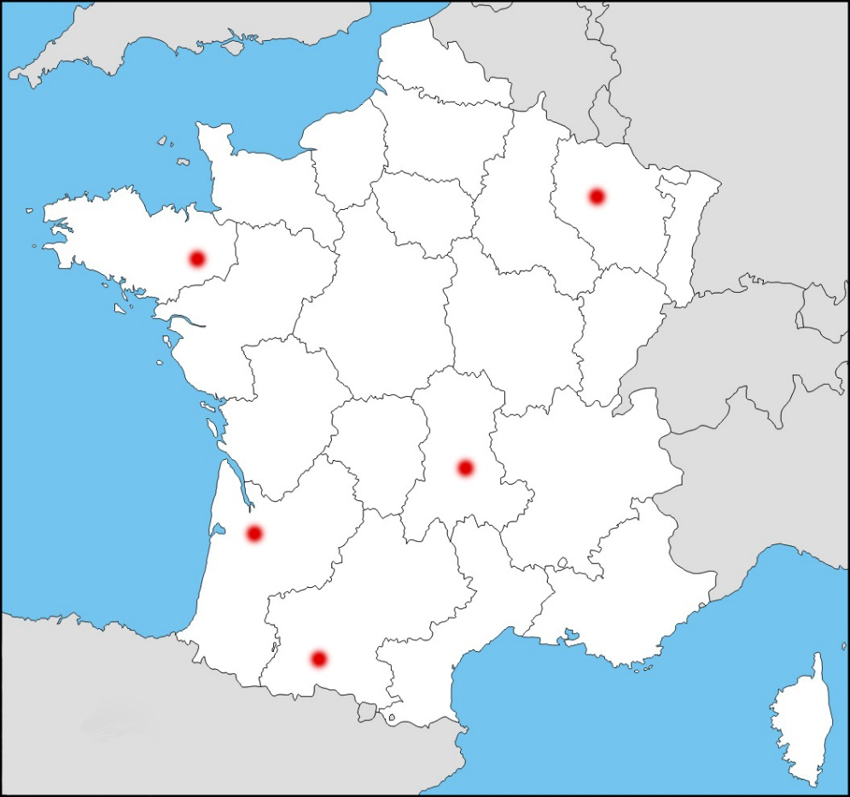

1.2 - Organigramme :
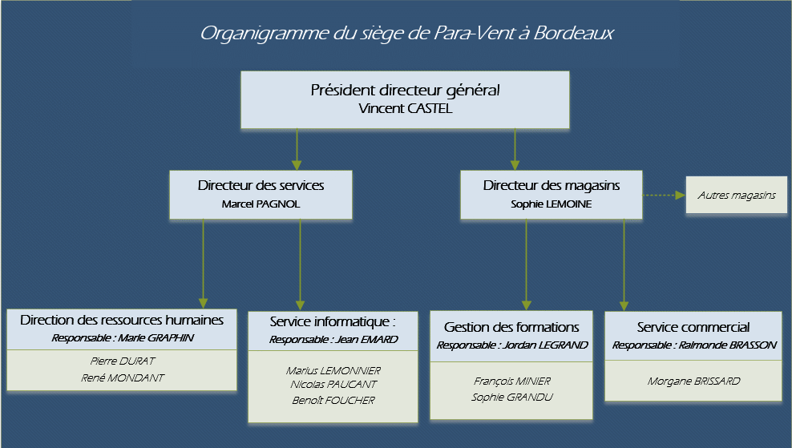

Chaque magasin est composé de 6 personnes au minimum. Cependant, des intervenants saisonniers peuvent être amené à travailler aux côtés des formateurs en période estivale.
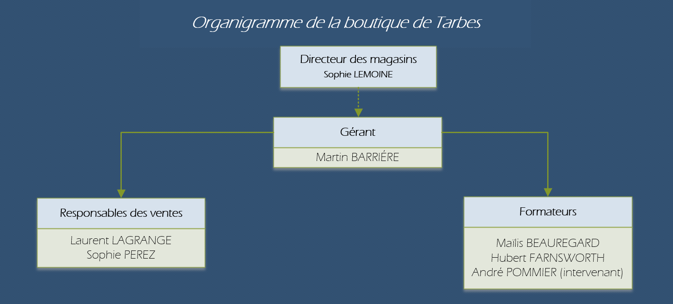

II – Parc Informatique et architecture réseau :

  - – Schéma du réseau informatique :
Schéma du réseau du siège informatique de Bordeaux.

La majeure partie des ordinateurs sont sous « Windows 7 ». Des versions Linux avec Ubuntu sont également disponibles.

Schéma du réseau du magasin de Tarbes, Bordeaux …
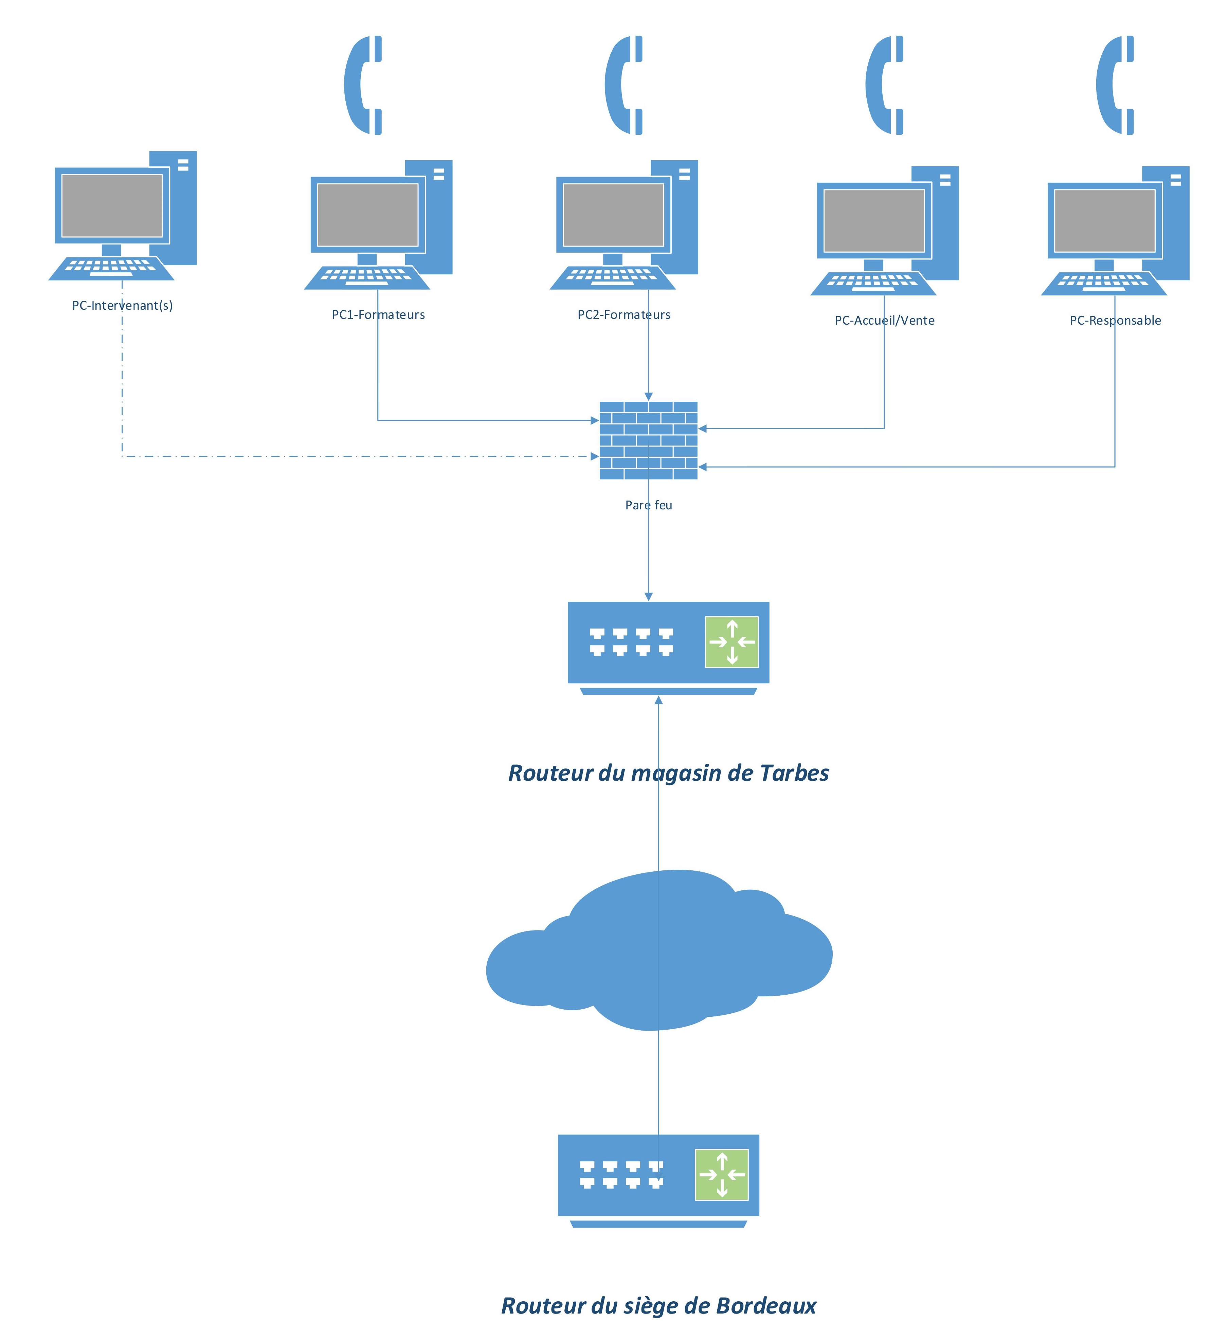

  - – Utilité des serveurs :

L’entreprise a mis en place deux serveurs :
- Un serveur Windows 2012 R2 :
Il sera composé d’un Active Directory, de GLPI (pour gérer les rapports d’incidents techniques) et permettra de gérer l’accès à internet pour le personnel de l’entreprise. Le service des ressources humaines sera connecté sur ce serveur afin d’y stocker leurs données confidentielles.
- Un serveur Ubuntu 14.04.1 avec :
Celui-ci contiendra la base de données gérée avec MySQL.

III – Objectifs de Para-Vent :

Para-Vent doit moderniser ses services qui ne répondent plus à ses attentes. Il faut une meilleure gestion de ces magasins. Actuellement, la gestion des stocks, produits, planning et la gestion des ventes est gérée par une suite bureautique (Excel). Du fait de l’évolution de la société, il devient urgent de développer une solution plus adaptée.

3.1 – Demande :

Les dirigeants de Para-Vent souhaiteraient mettre en place un outil permettant de gérer la gestion des produits, des clients, des plannings et des formations. L’objectif sera de créer un outil d’administration, simple et facile d’utilisation.
L’application sera accessible uniquement au personnel de Para-Vent.
L’application devra être livrée dans un délais de 3 mois et devra être fonctionnelle. L’application (client lourd) doit pouvoir être accessible et utilisable sur PC.
Gestion de clients | Gérer les comptes des clients
Modification de l’apparence | Changer l’apparence du site
Gestion de contenu | Modifier et actualiser le contenu du site

3.2 – Demande individuelle :
?

IV – Documentation technique :

4.1 – Le développement

Cette application a été produite par 3 développeurs dans le cadre d’un projet pour l’examen du BTS SIO (SLAM). Chaque développeur a été chargé d’une ou plusieurs page(s) qui, grâce à GitHub, formaient le projet complet. L'application a été codée en C# avec le logiciel de Microsoft, Visual Studio 2015.

4.2 – L’utilisation

L’application Para-Vent a été testée avec les systèmes d’exploitation Windows7, Windows 8.1 et Windows 10. Elle est incompatible avec Linux et Mac OS et n'a pas été testée sur des versions antérieures à Windows7.

4.3 – Les technologies & outils

Pour la réalisation de cette application développée en C#, les outils et technologies suivantes sont utilisées :

Langage | Description
C# | Langage de programmation orienté objet, créé par la société Microsoft. S’exécutant sous .NET Framework.
SQL | Langage informatique normalisé servant à exploiter des bases de données relationnelles.
Merise | Méthode d’analyse, de conception de projet informatique.

Système d’exploitation | Description
Windows Server 2012 R2 | Serveur Microsoft sous licence
Windows 7 | Client Microsoft sous licence
Ubuntu Server | Serveur Linux open-source
Client Ubuntu | Client Linux Open-source

Logiciels | Description
Visual Studio 2015 | Logiciel de développement pour Windows conçue par Microsoft.
GitHub | Logiciel de versions décentralisé
Dropbox | Logiciel permettant à l’utilisateur de partager et synchroniser ses fichiers par Internet.
Virtual Box | Logiciel de virtualisation. Permet
Power AMC | Logiciel pour la conception et de modélisation graphique de modèle de base de données.
Suite Microsoft Office | Suite bureautique payante
Suite LibreOffice | Suite bureautique libre et Open Source.
Microsoft Visio | Logiciel de conception visuelle
DBeaver | Gestionnaire visuel de base de données
Paint.net | Éditeur d’images
WampServer | Plate-forme de développement Web sous Windows

4.4 – MCD

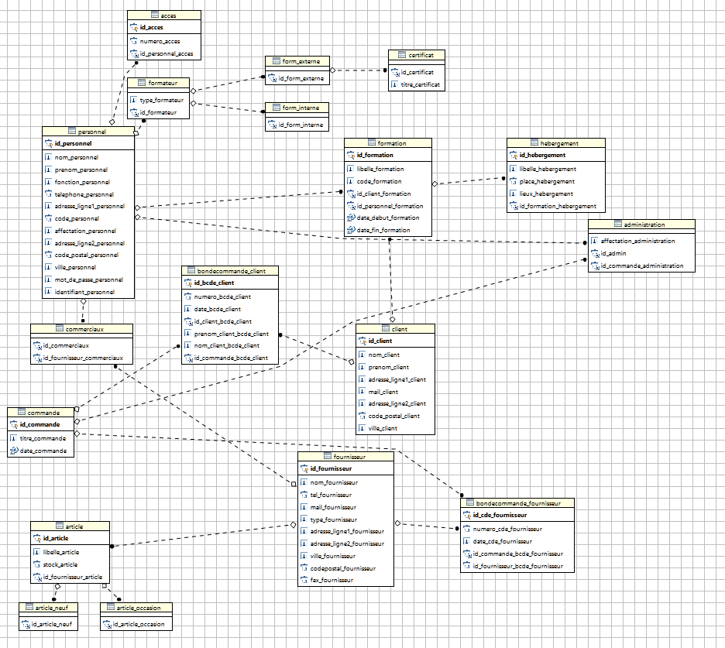

4.5 – Base de données

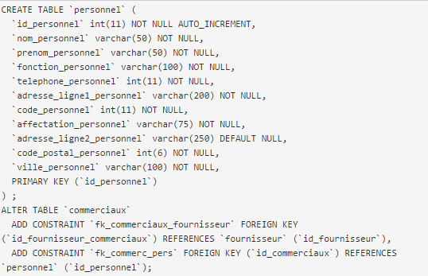

V – Mise en place du projet

Le projet a été développé en C# sur Visual Studio.
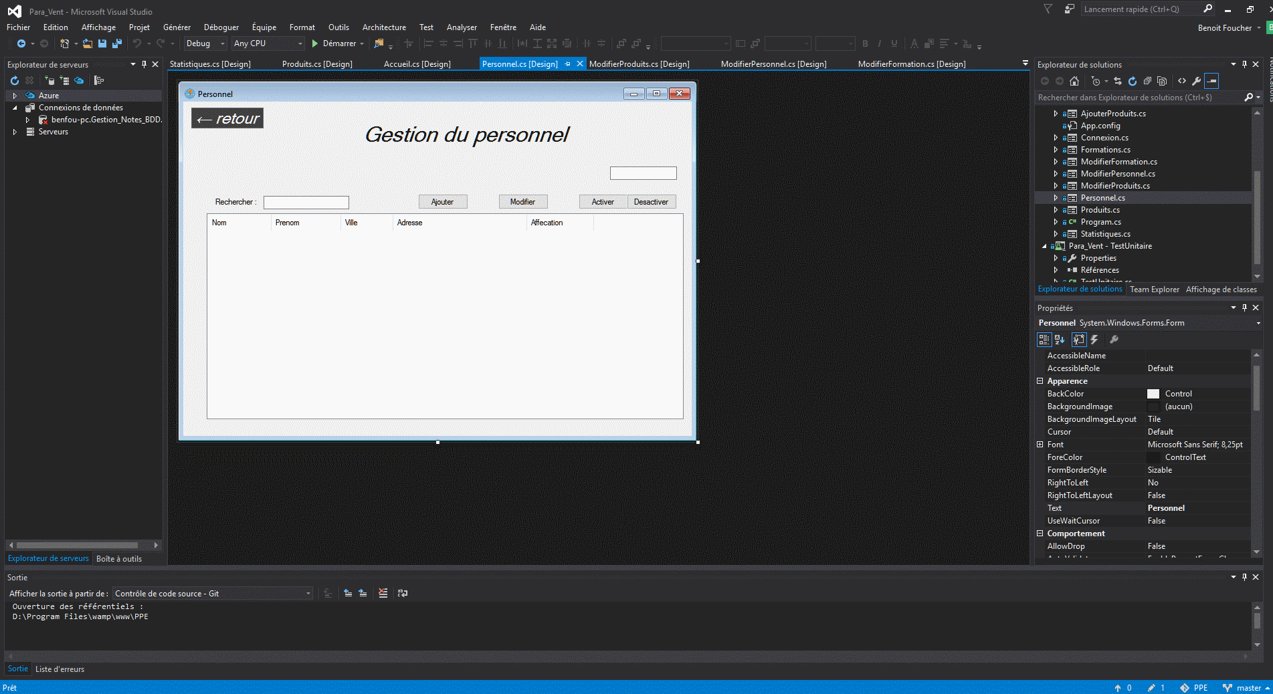

Nous avons relié la base de données aux projet Visual Studio :
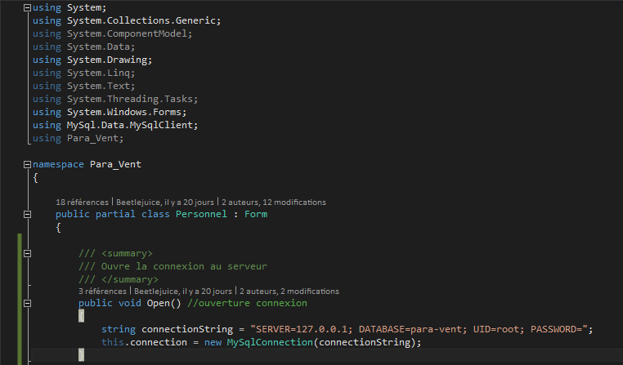

VI – Documentation utilisateur :

Seules les personnes qui travaillent pour Para-Vent ont accès au logiciel. Elles doivent se connecter pour accéder aux fonctionnalités. Leurs identifiants leur ont été communiqué par courriel.
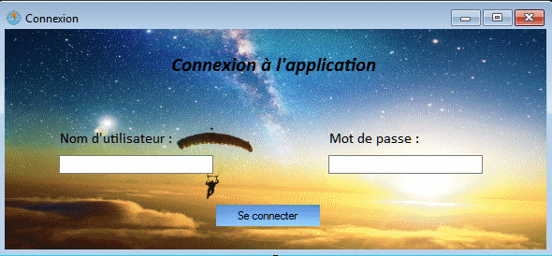
Écran de connexion : l’utilisateur doit se connecter à l’aide de ses identifiants précédemment fournis pour accéder aux fonctionnalités de l’application.

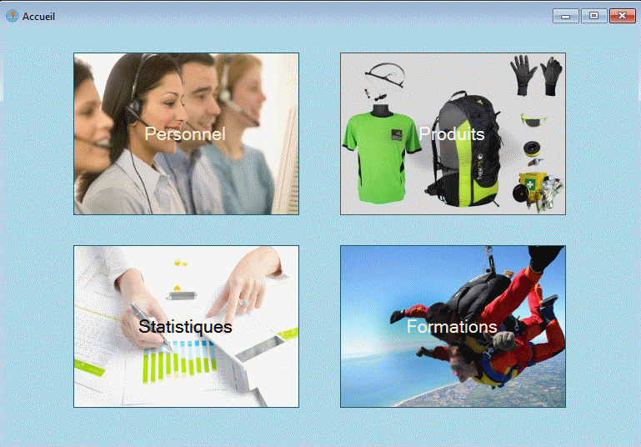
Accueil de l’application : depuis cet écran, vous pouvez accéder aux différentes fonctionnalités de l’application. Il vous suffit pour cela de cliquer sur un bouton. Le bouton Personnel vous permet d’accéder à la gestion du personnel, vous pourrez accéder à la liste des produits depuis le bouton Produit et voir les formations planifier depuis le bouton Formations.
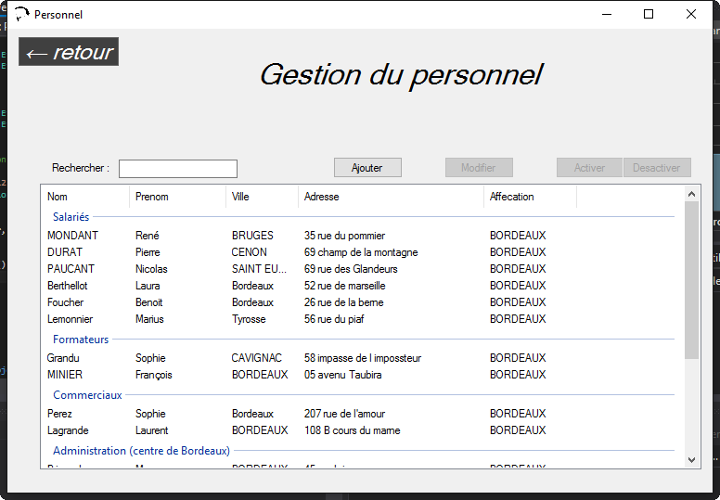
Personnel : accès à la liste du personnel. Vous pouvez désactiver ou activer un membre du personnel, en ajouter un ou en modifier un. Il vous suffit pour cela de sélectionner le membre du personnel que vous souhaitez éditer et d’utiliser les boutons Modifier ou Activer/Désactiver. Les boutons Activer/Désactiver vous permettent de désactiver un membre du personnel s’il ne fait plus partis de l’effectif actuel. Le bouton Ajouter vous permet d’ajouter un membre à la liste du personnel.

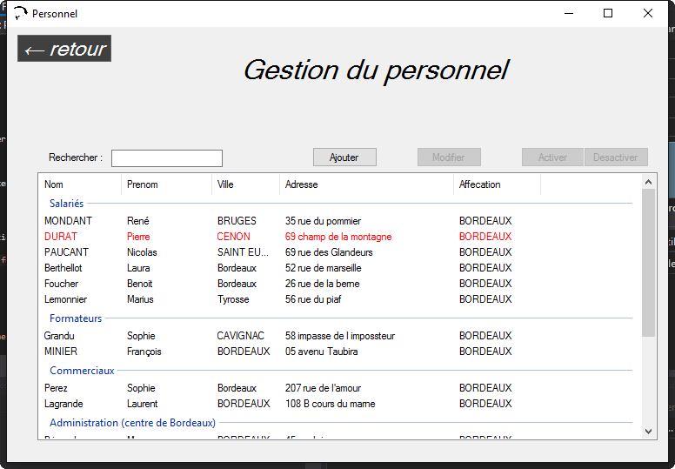
Désactivation d’un membre du personnel : les membres désactivés sont en rouge. Ils ne peuvent plus être utiliser pour une formation.
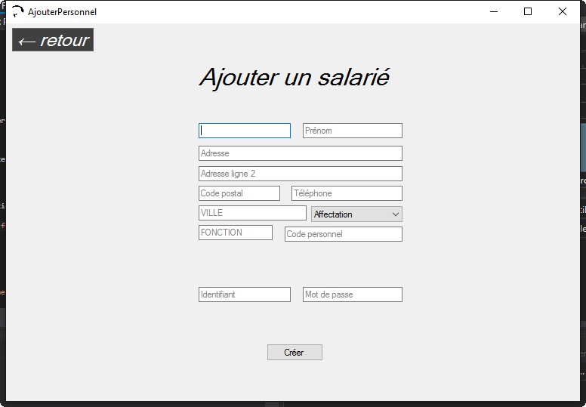
Ajout d’un membre du personnel : cette page permet d’ajouter un membre au personnel. Il vous suffit pour cela de saisir les informations relatives au salarié pour l’intégrer dans l’équipe. Il vous sera possible de modifier ces informations depuis la page modifier un salarié.

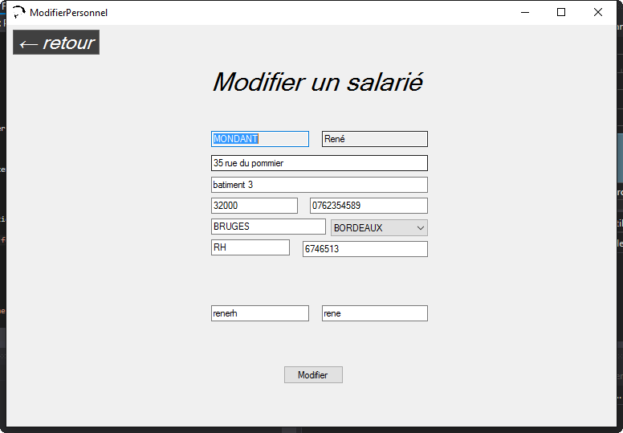
Modification un membre du personnel : ici on peut modifier un membre du personnel. Vous avez accès à toutes les informations d’un membre du personnel.

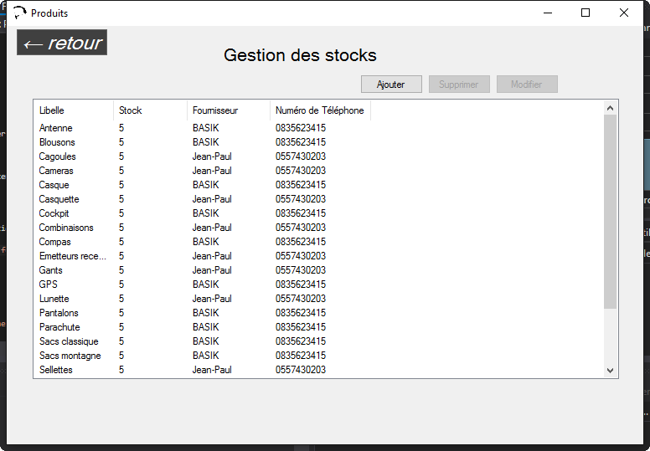
Liste des produits : liste de tous les produits vendus par l’entreprise avec la possibilité d’ajouter, de modifier ou de supprimer un produit. Pour se faire, il suffit de sélectionner un produit pour le supprimer à l’aide du bouton supprimer. Le bouton modifier vous donnera accès à une page vous permettant de modifier le produit précédemment sélectionner.

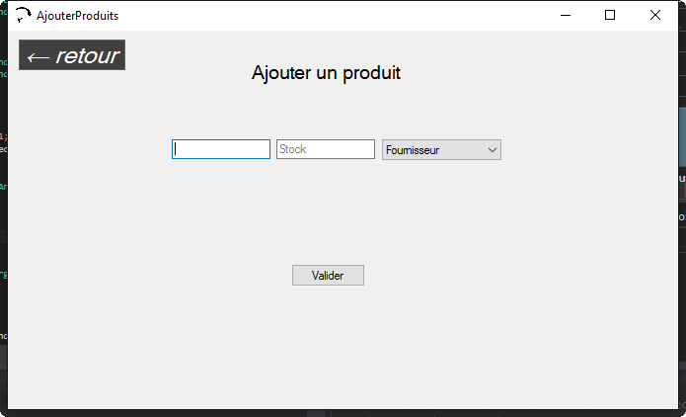
Ajout d’un produit : cette fonctionnalité permet d’ajouter un produit en indiquant le libellé du produit, sa quantité et son fournisseur parmi ceux proposés par la liste déroulante. Il sera ensuite ajouté à la liste des produits après avoir cliqué sur le bouton Valider.

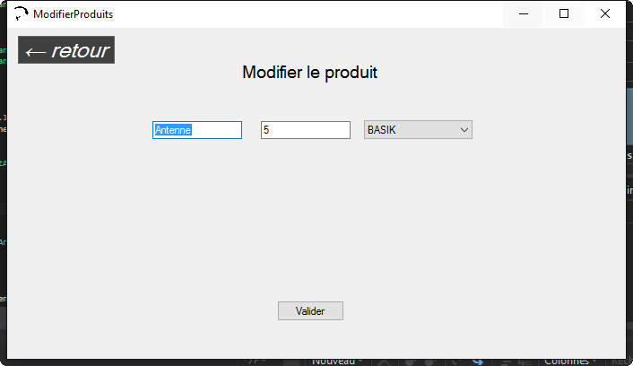
Modification d’un produit : cette page vous permet de modifier les informations d’un produit. Vous pourrez modifier son Libelle, sa quantité en stock et son fournisseur.

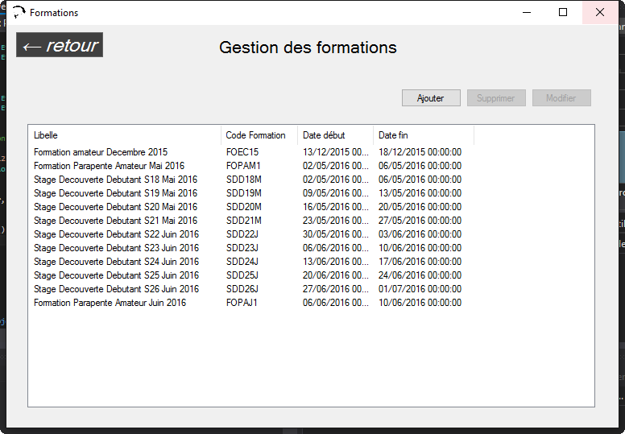
Liste des formations : liste de toutes les formations de l’entreprise avec la possibilité d’ajouter, de modifier ou de supprimer une formation. Le bouton ajouter vous donnera l’accès à une page permettant d’ajouter une formation à cette liste. Pour modifier une formation, sélectionner la formation à modifier et cliquer sur le bouton Modifier, vous aurez accès à toutes les informations liées à cette formation et vous pourrez les modifier. Pour supprimer une formation, sélectionner une formation et cliquer sur supprimer, elle sera supprimée de la liste.

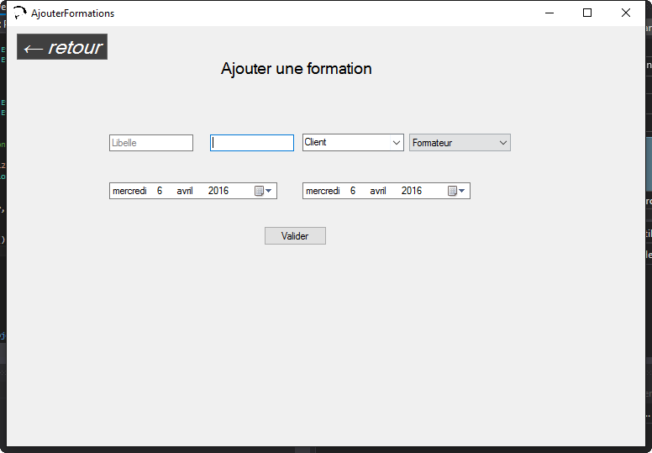
Ajout d’une formation : en cliquant sur le bouton ajouter, une page vous permettant d’ajouter une formation apparaitra, elle vous demandera de saisir des informations pour créer une nouvelle formation qui apparaitra dans la liste.

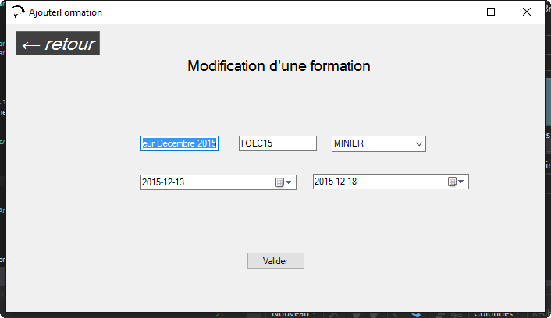
Modification d’une formation : cette fenêtre vous donnera accès à toutes les informations en lien avec la formation sélectionner précédemment, vous pouvez les modifier à votre guise et cliquer sur le bouton Valider pour mettre à jour les informations.

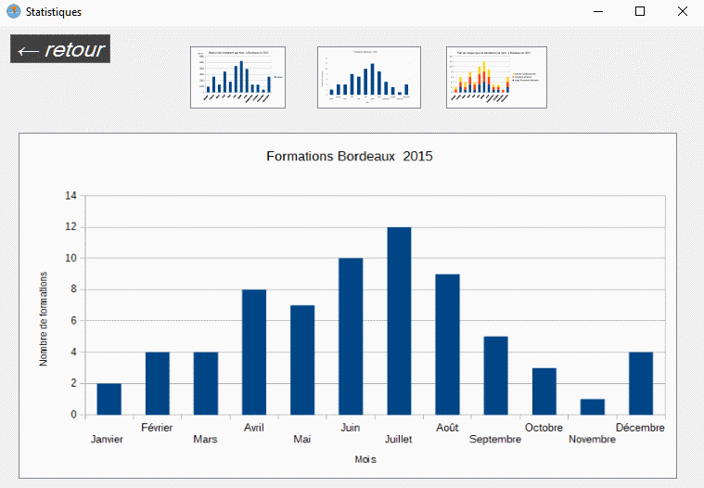
Statistiques : cette page résume certaines informations concernant les formations ou les ventes durant une année sous forme de graphique. Il faut cliquer sur une des miniatures en haut pour l’affiche en plus grande en dessous.

VII – Les classes :

Classe unProduit :
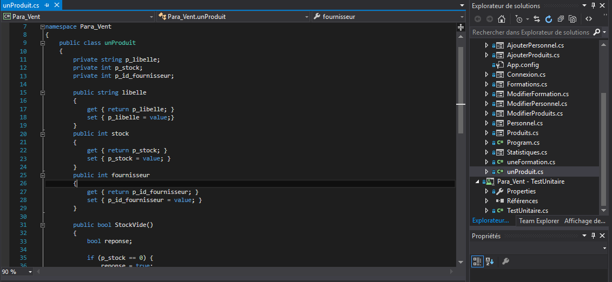
Classe uneFormation :
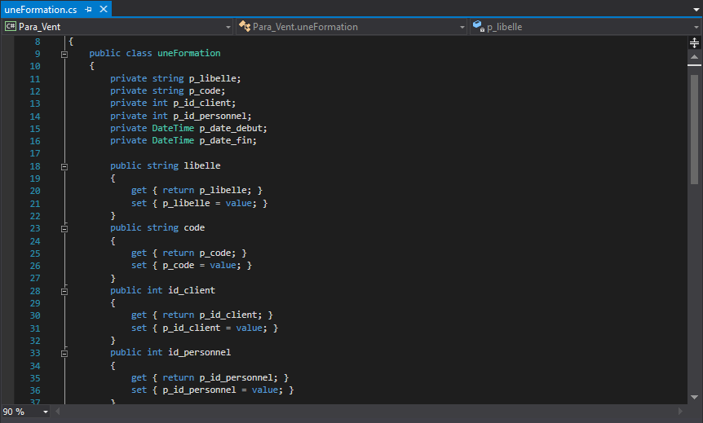
Ces classes sont utilisés pour l’exécution des tests unitaires.

VIII – Tests :
  - - Ajout d’un membre du personnel :
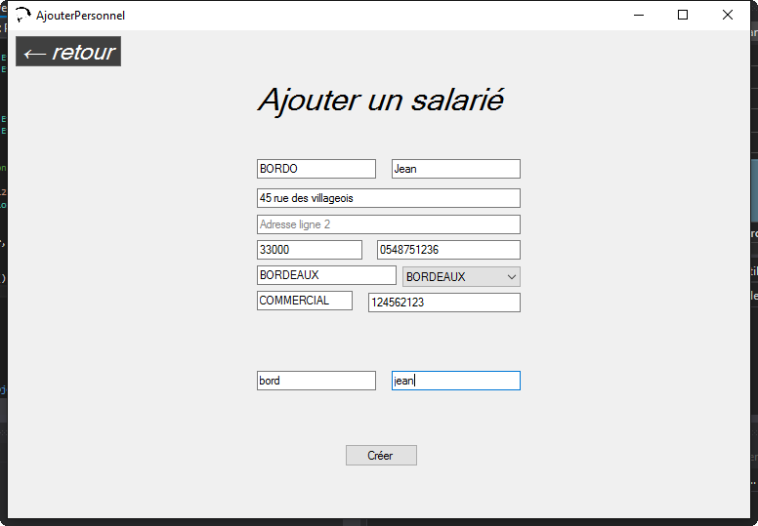
Remplir le formulaire avec les informations du membre, puis cliquer sur créer.

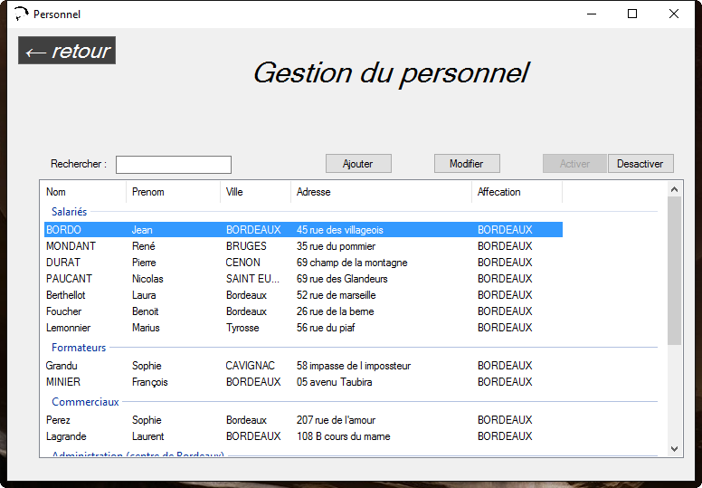
Le nouveau membre du personnel a bien été pris en compte.
  - - Les tests unitaires :

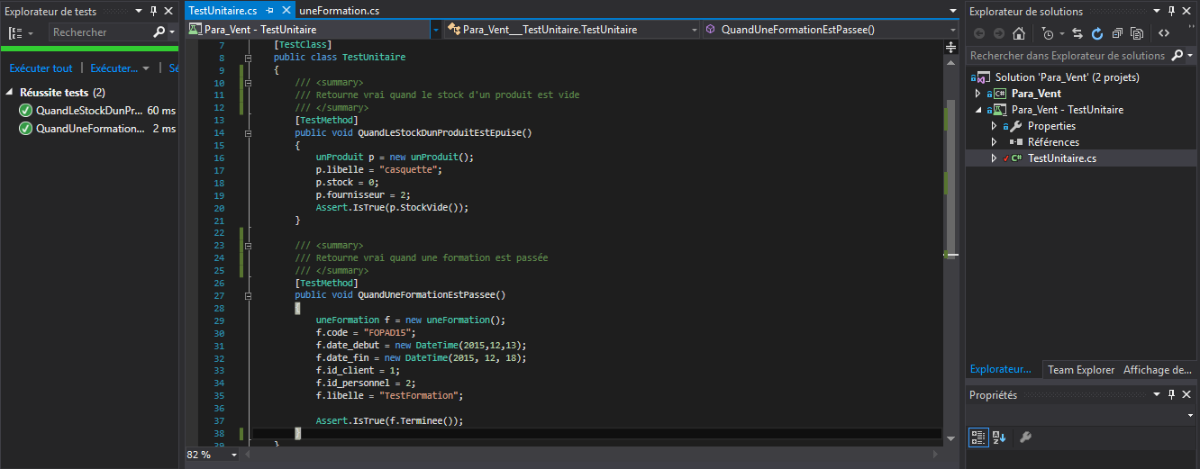
Deux tests unitaires ont été créé :
Un premier test appelé, « QuandLeStockDunProduitEstEpuise » qui va tester le stock d’un produit, qui retourne Vrai quand le stock est épuisé.
Un second test appelé, « QuandUneFormationEstPassee » qui va tester si une formation est passé, le test retourne Vrai si la formation est passée.

IX – Situation professionnelle (Lourd) :

Fiche de présentation d’une situation professionnelle
BTS Services informatiques aux organisations
Session 2015
E4 – Conception et maintenance de solutions informatiques
Coefficient 4
DESCRIPTION D’UNE SITUATION PROFESSIONNELLE
Épreuve ponctuelle ☒ | Contrôle en cours de formation ☐
PARCOURS SISR ☐ | PARCOURS SLAM ☒
NOM et prénom du candidat : ???? |  | N° candidat : ????
Contexte de la situation professionnelle :
Développement d’une application lourde. Para-Vent est une PME composée de 30 employés répartis dans 5 succursales. Cette société est spécialisée dans le sport de voltige : formations d’une semaine, vol d’initiations, ventes de matériels, hébergements. Para-Vent souhaite mettre en place une application pour pouvoir gérer son personnel, ses formations et ses stocks.
Intitulé de la situation professionnelle : Développement d’une application lourde
Période de réalisation : Octobre à Décembre 2015 Lieu : Bordeaux
Modalité : ☐ Seul ☒ En équipe
Principale(s) activité(s) concernée(s) :
A1.1.1 A1.1.3 A1.2.1 A1.2.2 A1.2.3 A1.2.4 A1.3.4 A1.4.1 A2.2.1 A2.3.1 A3.2.1 A4.1.1 A4.1.3 A4.1.4 A4.1.5 A4.1.8 A4.1.9 A4.1.10 A4.2.1 A4.2.2 A5.2.4
Conditions de réalisation (ressources fournies, résultats attendus)
Matériels : Ordinateur, environnement de développement
Logiciels : Visual Studio, phpmyadmin
Durée de réalisations : 3 mois
Ressource fournis : cahier des charges avec documentation technique et utilisateur
Productions associées :
L’application lourde est fonctionnelle, le dossier comportera plusieurs éléments : une documentation technique, une documentation utilisateur.
Modalités d’accès aux productions
https://www.dropbox.com
Identifiants :
- ??????@epsi.fr
- ???

BTS Services informatiques aux organisations
Session 2014
E4 – Conception et maintenance de solutions informatiques
Coefficient 4
Descriptif détaillé de la situation professionnelle
Présentation

Il est nécessaire de développer un logiciel spécifique aux traitements des opérations liées aux produits, aux formations et aux personnels. Elle aura pour but de rendre la gestion de l’entreprise plus simple et moins approximative.

Mission

L’application lourde devra être fonctionnelle.
L’application doit être de type client lourd utilisant une base de données.
L’application devra être accessible sur n’importe quel ordinateur de l’entreprise et devra accéder à la base de données.

Para-Vent – Client léger

Sommaire :

I – Présentation de l’entreprise 26
1.1 – Contexte : 26
1.2 - Organigramme : 27
II – Parc Informatique et architecture réseau : 28
2.1 – Schéma du réseau informatique : 28
2.2 – Utilité des serveurs : 30
III – Objectifs de Para-Vent : 30
3.1 – Demande : 30
3.2 – Demande individuelle : 31
IV – Documentation technique : 31
4.1 – Le développement 31
4.2 – L’utilisation 32
4.3 – Les technologies & outils 32
4.4 – MCD 33
4.5 – Base de données 33
V – Mise en place du projet 34
VI – Documentation utilisateur : 36
VII – Rapport d’incidents 36
VIII – Situation professionnelle (Léger) 38

I – Présentation de l’entreprise

  - – Contexte :

Para-Vent est une PME composée de 30 employés répartis dans 5 succursales. Cette société est spécialisée dans le sport de voltige : formations d’une semaine, vol d’initiations, ventes de matériels, hébergements.
Le siège est situé au magasin de Bordeaux, il comprend la direction du personnel, la direction commerciale, financière, les ressources humaines et le service informatique.
Les différents magasins se situent : à Bordeaux, Clermont-Ferrand, Tarbes, Nancy, Rennes.

1.2 - Organigramme :

Chaque magasin est composé de 6 personnes au minimum. Cependant, des intervenants saisonniers peuvent être amené à travailler aux côtés des formateurs en période estivale.

II – Parc Informatique et architecture réseau :

  - – Schéma du réseau informatique :

Schéma du réseau du siège informatique de Bordeaux.

La majeure partie des ordinateurs sont sous « Windows 7 ». Des versions Linux avec Ubuntu sont également disponibles.

Schéma du réseau du magasin de Tarbes, Bordeaux …

2.2 – Utilité des serveurs :

L’entreprise a mis en place deux serveurs :
- Un serveur Windows 2012 R2 :
Il sera composé d’un Active Directory, de GLPI (pour gérer les rapports d’incidents techniques) et permettra de gérer l’accès à internet pour le personnel de l’entreprise. Le service des ressources humaines sera connecté sur ce serveur afin d’y stocker leurs données confidentielles.
- Un serveur Ubuntu 14.04.1 avec :
Celui-ci contiendra la base de données gérée avec MySQL.

III – Objectifs de Para-Vent :

Para-Vent doit moderniser ses services qui ne répondent plus à ses attentes. Il faut mettre en place un site web pour que les clients aient une vue plus complète des offres de Para-Vent. Le site web regroupera les formations et les différents produits mis à disposition par la société.

3.1 – Demande :

Les dirigeants de Para-Vent souhaiteraient mettre en place un site web pour permettre au client d’avoir un accès rapide à tous les produits et toutes les formations rapidement et simplement.
Le site web sera héberger et disponible sur internet.
Le site web devra être livré dans un délais de 2 mois et devra être fonctionnel. Le site web devra être accessible depuis n’importe quel poste disposant d’internet.

Formations | Formations d’une semaine, hébergement compris, pour novice
Ventes de matériel | Permet de réserver du matériel à récupérer en boutique
Réservation de vol | Permet de réserver un vol sur le planning
Hébergement | Disponible pendant les formations
Consultation planning | Planning disponible sur le site web
Authentification | Gestion de compte utilisateur

3.2 – Demande individuelle :
?

IV – Documentation technique :

4.1 – Le développement

Ce site web a été produit par 3 développeurs dans le cadre d’un projet pour l’examen du BTS SIO (SLAM). Chaque développeur a été chargé d’une ou plusieurs page(s) qui, grâce à GitHub, formaient le projet complet. Le site web a été codé avec HTML, CSS, PHP et JavaScript en utilisant le framework Bootstrap.

4.2 – L’utilisation

Le site web sera accessible depuis n’importe quel navigateur web disposant d’une connexion internet à partir d’un ordinateur, mobile ou tablette.

4.3 – Les technologies & outils

Pour la réalisation de ce site web développée en HTML, CSS, PHP et JavaScript, les outils et technologies suivantes sont utilisées :

Langage | Description
HTML | Langage de programmation orienté objet, créé par la société Microsoft. S’exécutant sous .NET Framework.
CSS | Feuilles de style en cascade
PHP | C’est un langage de programmation libre, principalement utilisé pour produire des pages Web dynamiques via un serveur HTTP
JavaScript | JavaScript est un langage de programmation de scripts principalement employé dans les pages web interactives
SQL | Langage informatique normalisé servant à exploiter des bases de données relationnelles.
Merise | Méthode d’analyse, de conception de projet informatique.

Logiciels | Description
PhpStorm / Sublime Text | Editeur pour PHP, HTML et JavaScript
GitHub | Logiciel de versions décentralisé
Dropbox | Logiciel permettant à l’utilisateur de partager et synchroniser ses fichiers par Internet.
Virtual Box | Logiciel de virtualisation.
Power AMC | Logiciel pour la conception et de modélisation graphique de modèle de base de données.
Suite Microsoft Office | Suite bureautique payante
Suite LibreOffice | Suite bureautique libre et Open Source.
Microsoft Visio | Logiciel de conception visuelle
DBeaver | Gestionnaire visuel de base de données
Paint.net | Éditeur d’images
WampServer | Plate-forme de développement Web sous Windows

4.4 – MCD

4.5 – Base de données

V – Mise en place du projet

Le projet a été développé en HTML, CSS, PHP, JavaScript grâce à Bootstrap.
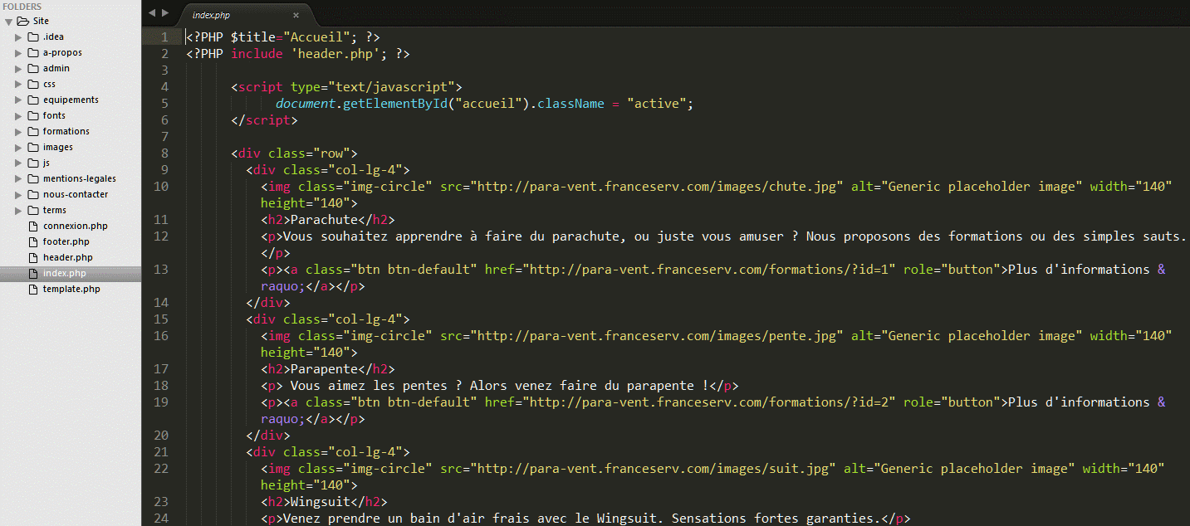

Voici par exemple la page d’accueil de notre site sur un ordinateur.
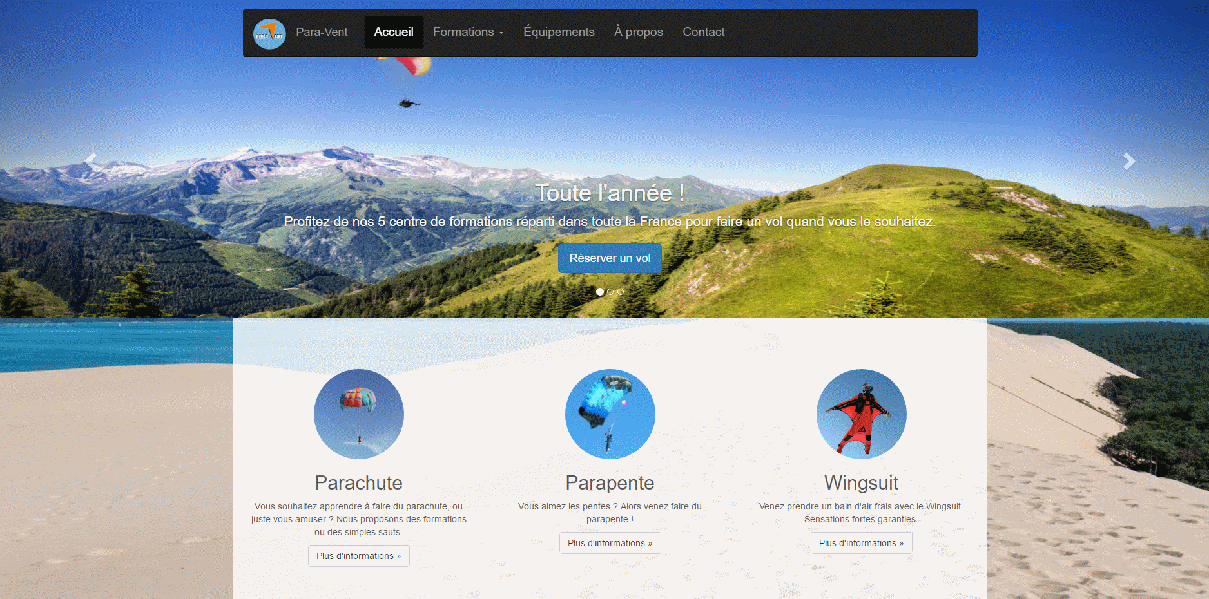

Et voici la page consacrée aux formations sur téléphone.
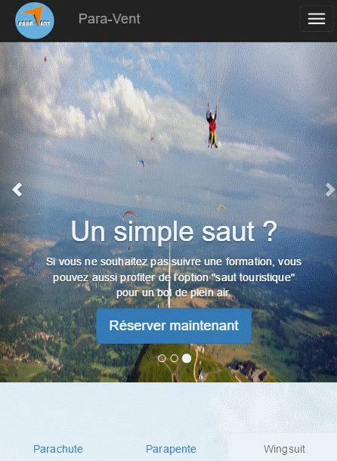

VI – Documentation utilisateur :

La page suivante permet de se connecter sur le site web en tant qu’administrateur. Cette page est réservée aux membres du personnel.
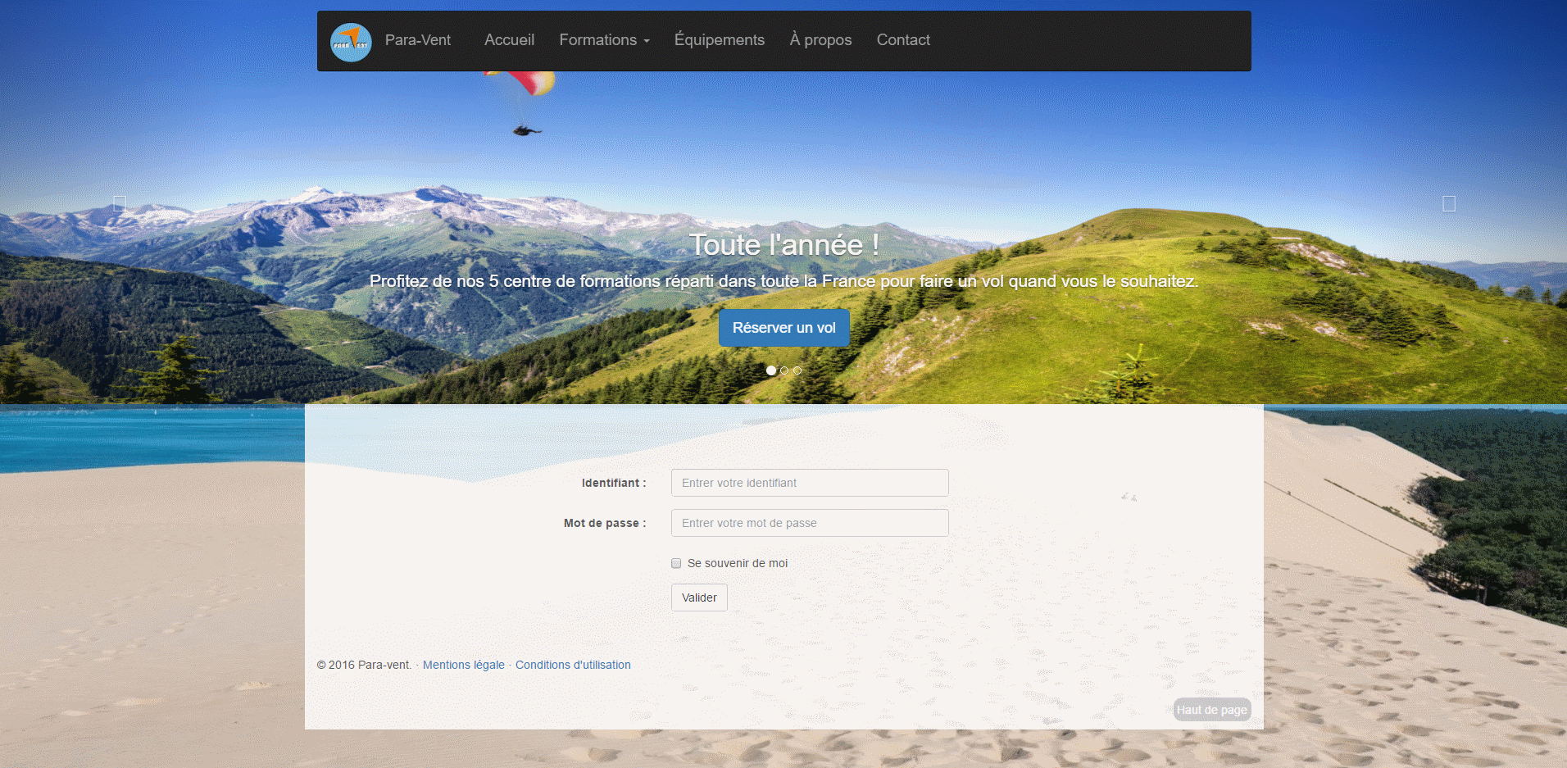
La page de réservation permet au client de spécifier le type de saut qu’il souhaite réserver, un email de validation leur sera envoyé pour confirmer leur demande à laquelle un formateur lui répondra.
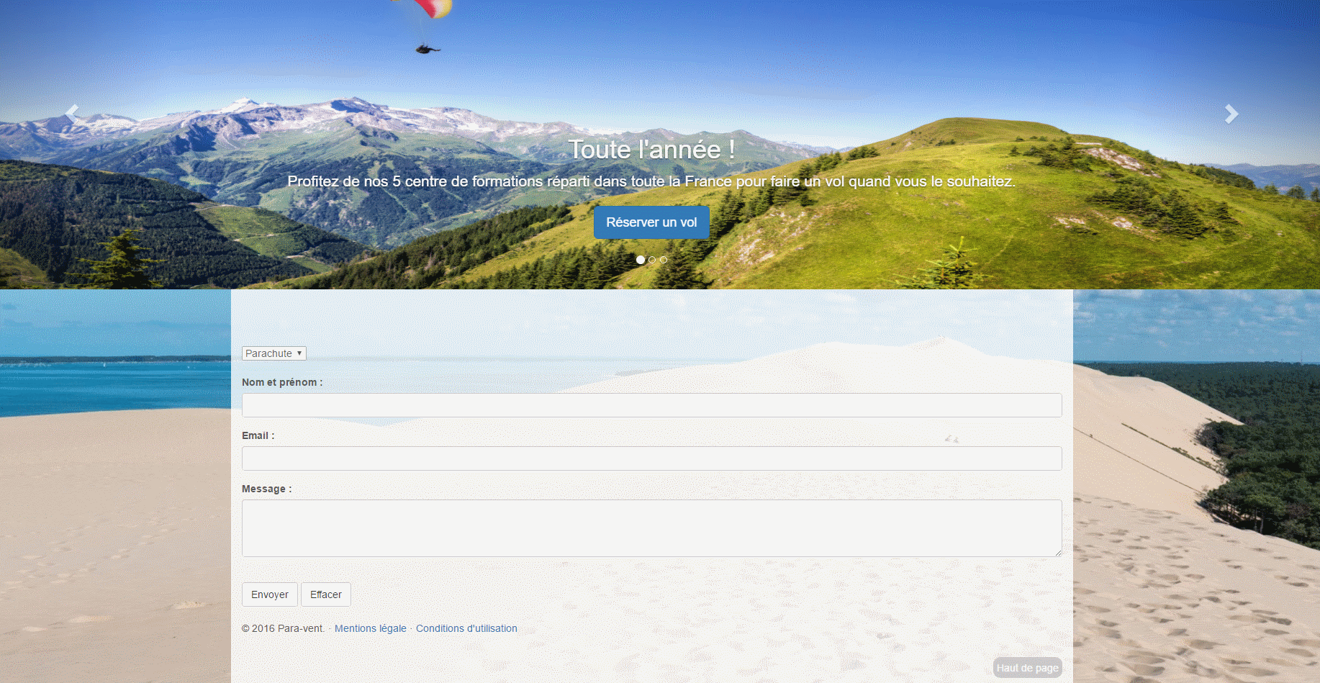

La page de réservation d’un équipement permet d’envoyer une demande à un commerçant afin qu’il accepte ou non la demande du client.
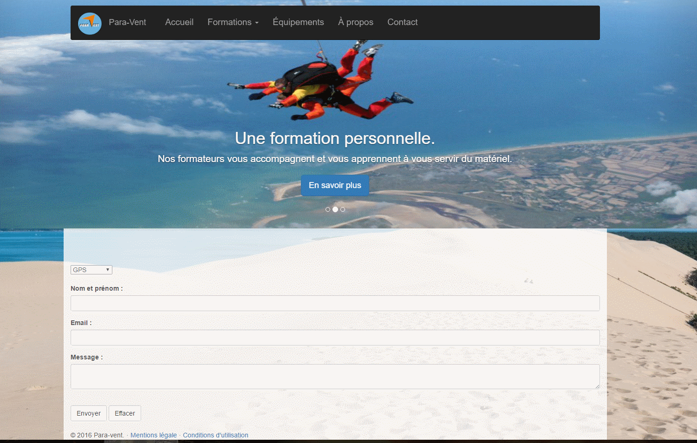

VII – Rapport d’incidents

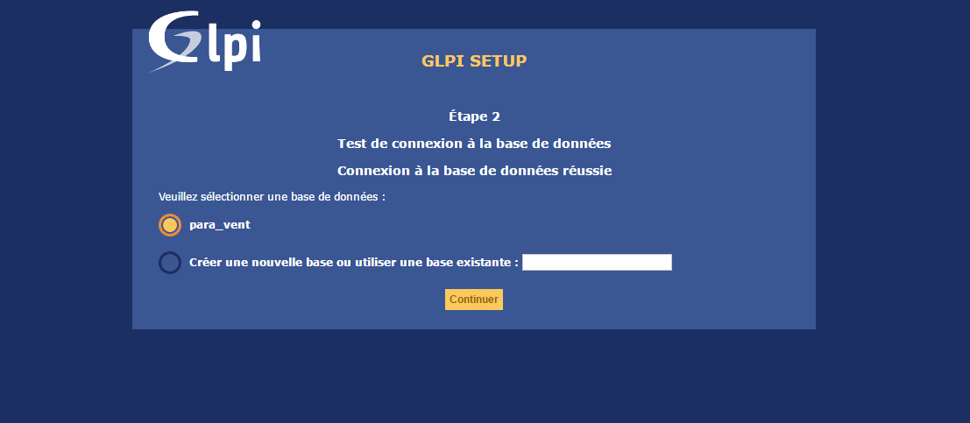
Après avoir installé GLPI sur le serveur Ubuntu, Nous l’avons configuré depuis le navigateur web.
Pour signaler un incident, il faut se connecter sur un compte client et créer un ticket.
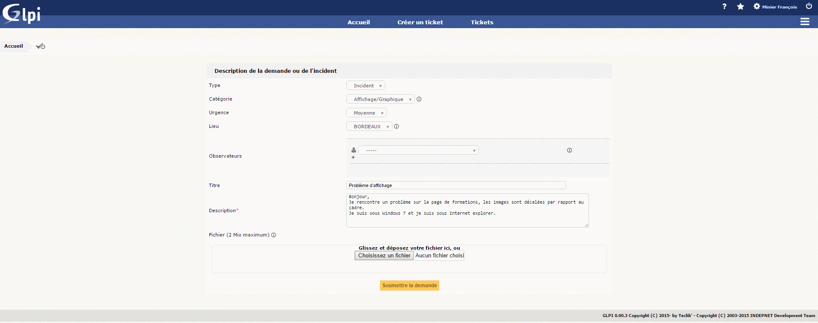

Pour consulter la liste des tickets en attente, il faut se connecter sur le compte technicien et traiter les incidents par ordre de priorité.
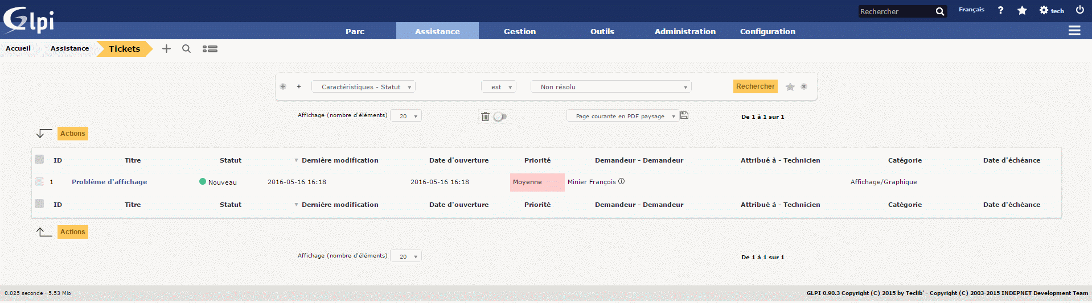

Il faut sélectionner le ticket auquel on souhaite répondre puis proposer une solution adaptée à la demande client.
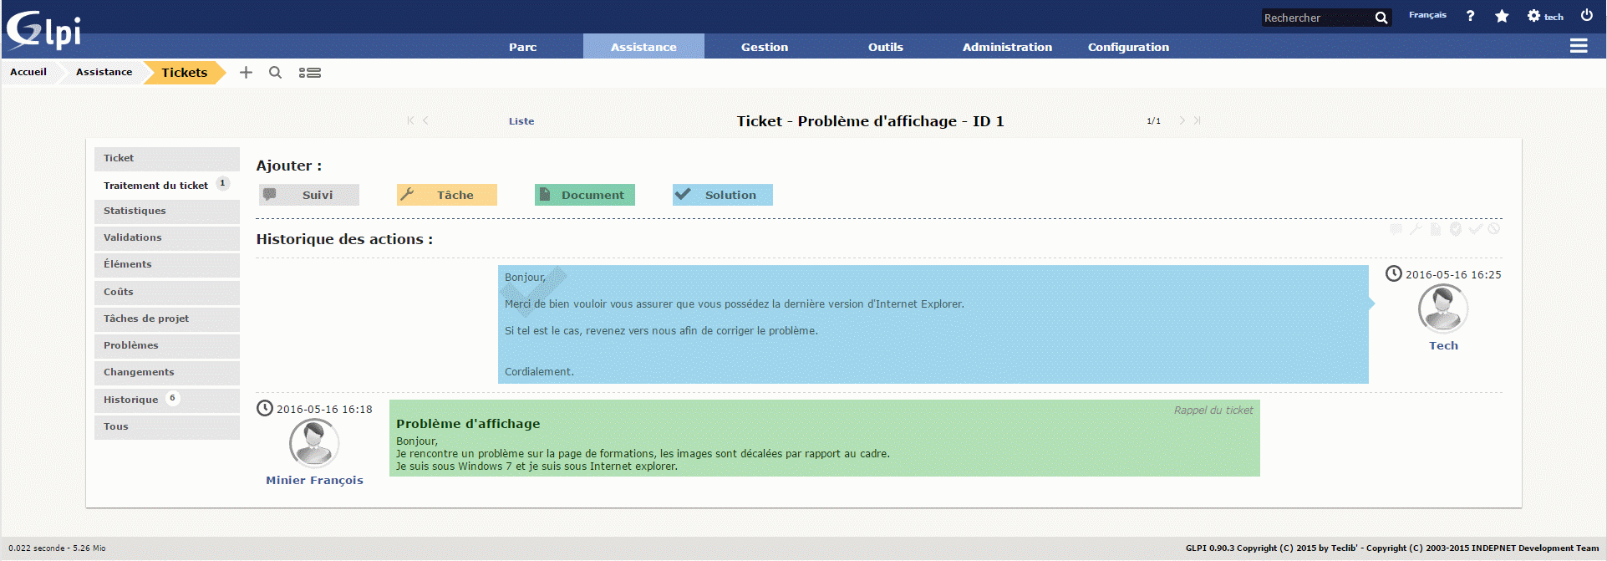

VIII – Situation professionnelle (Léger)

Fiche de présentation d’une situation professionnelle
BTS Services informatiques aux organisations
Session 2015
E4 – Conception et maintenance de solutions informatiques
Coefficient 4
DESCRIPTION D’UNE SITUATION PROFESSIONNELLE
Épreuve ponctuelle ☒ | Contrôle en cours de formation ☐
PARCOURS SISR ☐ | PARCOURS SLAM ☒
NOM et prénom du candidat : ???????? |  | N° candidat : ?????
Contexte de la situation professionnelle :
Développement d’un site web. Para-Vent est une PME composée de 30 employés répartis dans 5 succursales. Cette société est spécialisée dans le sport de voltige : formations d’une semaine, vol d’initiations, ventes de matériels, hébergements. Para-Vent souhaite mettre à disposition un site web pour ses clients afin qu’ils puissent avoir accès à l’ensemble des produits et formations de l’entreprise.
Intitulé de la situation professionnelle : Développement site Web
Période de réalisation : Mars à Mai 2016 Lieu : Bordeaux
Modalité : ☐ Seul ☒ En équipe
Principale(s) activité(s) concernée(s) :
A1.1.1 A1.1.3 A1.2.1 A1.2.2 A1.2.3 A1.2.4 A1.3.4 A1.4.1 A2.2.1 A2.3.1 A4.1.1 A4.1.3 A4.1.4 A4.1.5 A4.1.8 A4.1.9 A4.1.10 A4.2.1 A4.2.2 A5.2.4
Conditions de réalisation (ressources fournies, résultats attendus)
Matériels : Ordinateur, environnement de développement
Logiciels : PhpStorm, Wamp, phpmyadmin
Durée de réalisations : 3 mois
Ressource fournis : cahier des charges avec documentation technique et utilisateur
Productions associées :
Le site web est fonctionnel, le dossier comportera plusieurs éléments : une documentation technique, une documentation utilisateur.
Modalités d’accès aux productions
https://www.dropbox.com
Identifiants :
- ????????@epsi.fr
- ?????

Lien site web : http://para-vent.franceserv.com/

BTS Services informatiques aux organisations
Session 2014
E4 – Conception et maintenance de solutions informatiques
Coefficient 4
Descriptif détaillé de la situation professionnelle
Présentation

Conception d'un site web en groupe. Il est nécessaire de développer un site web pour mettre en avant son entreprise et apporter aux clients une vue globale de ses offres.

Mission

Le site web devra être fonctionnel.
L’application doit être de type client léger utilisant une base de données.
L’application devra être accessible depuis n’importe quel ordinateur disposant d’une connexion internet.

Dropbox

Contrôle Environnemental
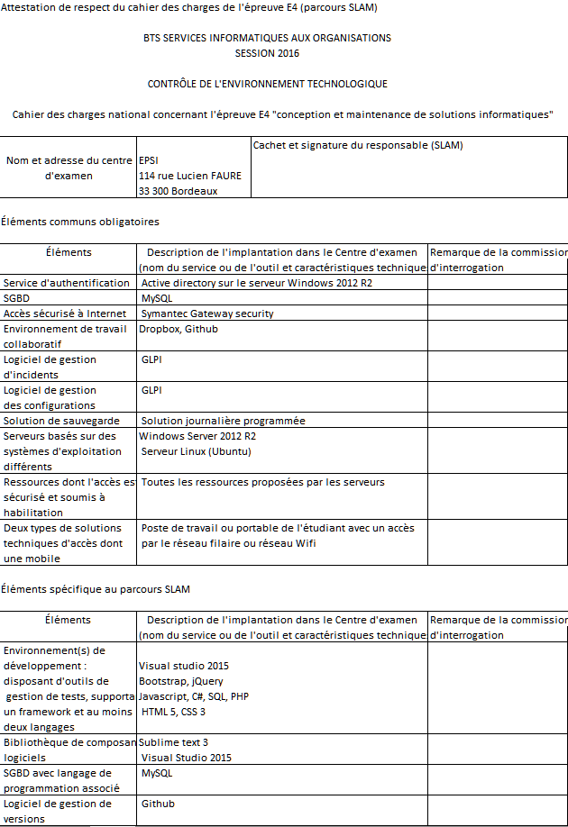

En CCF, de l’étudiant.
En référence à la description des activités des processus prévue dans le référentiel de certification. 4Conformément au référentiel du BTS SIO « dans tous les cas les candidats doivent se munir des outils et ressources techniques nécessaires au déroulement de l’épreuve. Ils sont seuls responsables de la disponibilité et de la mise en œuvre de ces outils et ressources. Les candidats qui n’en sont pas munis sont pénalisés dans les limites prévues par la grille d’aide à l’évaluation proposée par la circulaire nationale d’organisation. » Il s’agit par exemple des identifiants, mot de passe, URL d’un espace de stockage et de l’organisation de la présentation du stockage.
En CCF, de l’étudiant.
En référence à la description des activités des processus prévue dans le référentiel de certification. 4Conformément au référentiel du BTS SIO « dans tous les cas les candidats doivent se munir des outils et ressources techniques nécessaires au déroulement de l’épreuve. Ils sont seuls responsables de la disponibilité et de la mise en œuvre de ces outils et ressources. Les candidats qui n’en sont pas munis sont pénalisés dans les limites prévues par la grille d’aide à l’évaluation proposée par la circulaire nationale d’organisation. » Il s’agit par exemple des identifiants, mot de passe, URL d’un espace de stockage et de l’organisation de la présentation du stockage.

